新 书 推 荐

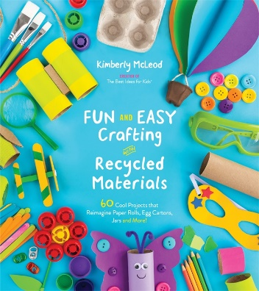
中文书名：《用废旧材料制作有趣简单的工艺品：60个让废旧纸卷、鸡蛋筐和罐子等废旧物品重获新生的好主意》
英文书名：FUN AND EASY CRAFTING WITH RECYCLED MATERIALS：60 Cool Projects that Reimagine Paper Rolls, Egg Cartons, Jars and More!
作 者：Kimberly McLeod
出 版 社：Page Street Publishing
代理公司：St. Martin/ANA/Cindy Zhang
页 数：160页（内涵大量图片）
出版时间：2019年12月
代理地区：中国大陆、台湾
审读资料：电子稿
类 型：家教育儿

有环保意识的成年人可以帮助他们的孩子把现成的材料制作成每个人都会喜欢的、很酷的工艺品。

内容简介：

去把纸卷、鸡蛋盒、报纸和纸板变成五颜六色的装饰品、令人惊叹的可穿戴面具、帽子和珠宝，甚至是坚固的办公桌、拼图和调色板吧。准备好用60种不适合同年龄段的独特手工艺释放你的想象力吧。其中包括：

- 建造自己的大理石迷宫
- 酷炫超级英雄面具
- 恐龙标本室
- 室内迷你花园
- 超棒的纸板城堡
- 自家做的万花筒

金伯利·麦克劳德（Kimberly McLeod）儿童最佳创意（The Best Ideas for Kids®）的创始人，的创造者，提供各种各样的费用很低、环保的项目，非常适合想象中的游戏、卧室装饰、礼物赠送等！你会为自己亲手创建和定制的项目感到骄傲，制作过程充满乐趣，而且也很好玩！
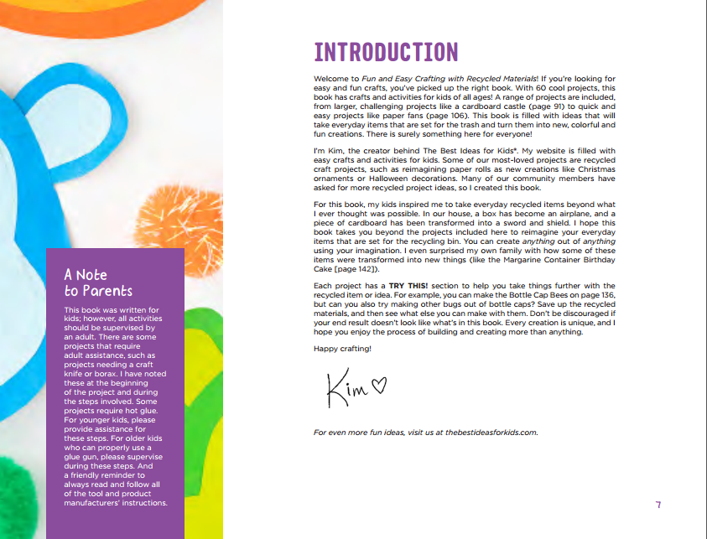
作者简介：

金伯利·麦克劳德（Kimberly McLeod）是热门博客“儿童最佳创意”的创建者。她的手工艺曾被《世界妇女杂志》（Woman’s World magazine）、《乡村生活》（Country Living）和《良好家政》（Good Housekeeping）收录。她住在加拿大安大略省多伦多（Toronto, Ontario, Canada）郊外。

媒体评价:

“这本书将为孩子提供好几个小时的快乐时光，我喜欢它使用简单的回收材料！”
——莎拉·迪斯（Sarah Dees），著有《用手头的积木制作超棒的乐高》（Awesome Lego®Creations with Bricks You Already Have）一书

“这本书满载着以全新的方式使用旧物品的奇妙想法。绝对是必读书籍！”
——马吉·伍德利（Maggy Woodley）, 著有《简易纸工制作》（Easy Paper Projects）， 红色特德艺术（Red Ted Art）创作者

“金伯利最擅长用家里现成材料制作简单多彩的工艺品！其制作过程简单，成品很棒，常常让我惊叹不已。”
——《100个简单蒸汽活动》（100 Easy STEAM Activities）一书的作者安德烈亚·斯卡尔佐·伊（Andrea Scalzo Yi）

“金伯利有一个诀窍，能拿最简单的东西，创造出如此漂亮的工艺品，又不需要太复杂的步骤。”
——苏西·艾莉森（Susie Allison）《忙碌幼儿》（Busy Toddler）的创作者

“金伯利的书充满了你的孩子肯定会喜欢做的富有创意、丰富多彩、简易的手工艺品。现在就开始集攒鸡蛋纸箱和盒子吧！”
——梅丽莎·伦尼格（Melissa Lennig），《棍子和石头》（Sticks and Stones）的作者、萤火虫（Fireflies）、泥馅饼（Mud Pies）手工艺术馆创始人

“谁说手工艺一定很难？把你的厨房、橱柜、普通家居用品和回收箱里的东西搜出来，制作这些富有想象力的回收品制成的工艺品吧。”
——《你好，精彩》（Hello, Wonderful）的创作者徐爱玲（Agnes Hsu）

谢谢您的阅读！
请将回馈信息发至：
张滢（Cindy Zhang)
安德鲁·纳伯格联合国际有限公司北京代表处
北京市海淀区中关村大街甲59号中国人民大学文化大厦1705室，100872
电 话：010-82504506
传 真：010-82504200
Email: Cindy@nurnberg.com.cn
网 址: http://www.nurnberg.com.cn
新浪微博：http://weibo.com/nurnberg
豆瓣小站：http://site.douban.com/110577/
微信订阅号：安德鲁书讯

